福祉のまちづくり推進会議資料

平成30年８月23日（木）

横浜市道路局施設課

資料５

**横断歩道等における歩車道境界の段差に関する検討について**

１　目的

　横断歩道等に接続する歩道と車道の境界部の望ましい縁端構造について、様々な道路利用者の意見を聴きながら、市の対応の方向性について検討を進めます。

２　横断歩道等における歩車道境界の段差の考え方

　　現在横浜市では、横断歩道等に接続する歩道と車道の境界部（以下、「歩車道境界部」といいます。）における段差の高さは、２センチメートルで整備しています。これは、視覚障害者が歩車道境界部を白杖や足により容易に認知でき、かつ、車いす使用者が困難なく通行できるよう、標準的な高さとして基準化しています。

【参考：神奈川県が整備を進める段差改善ブロックについて】

神奈川県では、視覚障害者の識別性と車いす使用者の通行性等をより両立できる歩車道境界部の段差改善ブロックとして、セイフティブロックを平成７年に開発し、整備を進めています。

セイフティブロックは、今現在、神奈川県や横浜市以外の自治体で整備が進められているほか、国土交通省横浜国道事務所でも採用され、横浜市内の直轄国道で整備されています。

　【参考：道路の移動等円滑化整備ガイドライン（発行：（財）国土技術研究センター）より】

　　道路移動等円滑化基準第9条では、横断歩道に接続する歩道等の部分の縁端は、車道よりも高くし、その段差は2センチメートルを標準とするものとしています。この2センチメートルはあくまでも標準値であり、視覚障害者の識別性及び車いす使用者の通行性を高いレベルで両立できるとは限らず、各地域で、望ましい構造について障害者等がお互いに合意し、評価を実施していくことが重要であるとしています。

《横浜市基準の整備写真》　　　　　　《神奈川県基準の整備写真（セイフティブロック）》

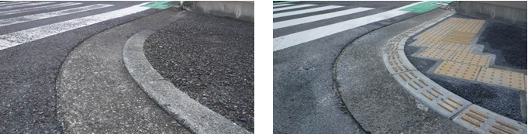

　　《横浜市基準の断面イメージ》　　　　　　　　《神奈川県基準の断面イメージ》

歩道

2.5cm

5mm

３　これまでの主な検討経緯

・平成２８年１２月　都筑区すみれが丘地区で、2か所の十字路交差点の歩車道境界部に

セイフティブロックを試行整備

《試行整備位置図》　　　　　　　　　　　　《整備後現地写真》

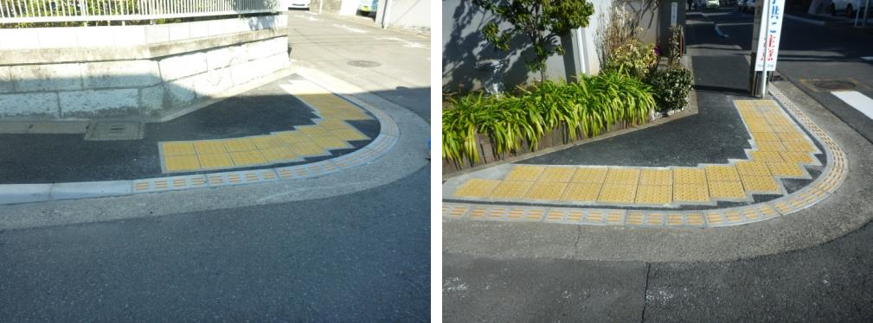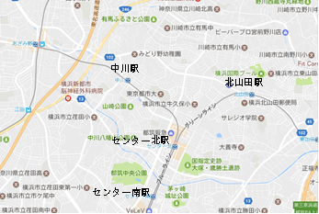

試行整備箇所



《平成29年3月9日現地確認会参加団体》都筑区視覚障害者福祉協会

　・平成３０年５月　二俣川駅南口駅前交差点でセイフティブロックを試行整備

《現地確認会開催時写真》

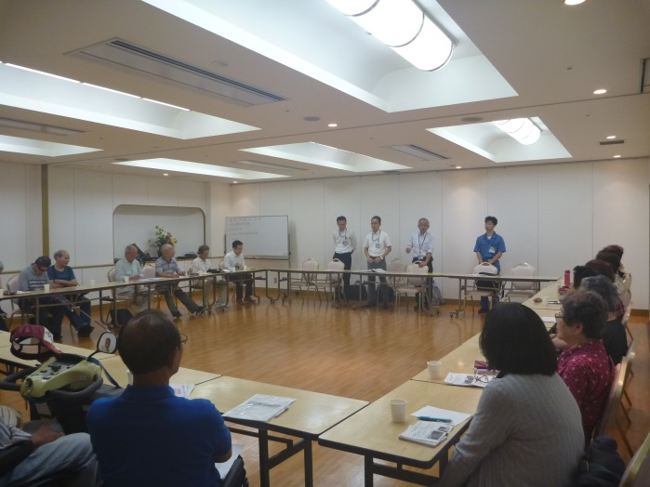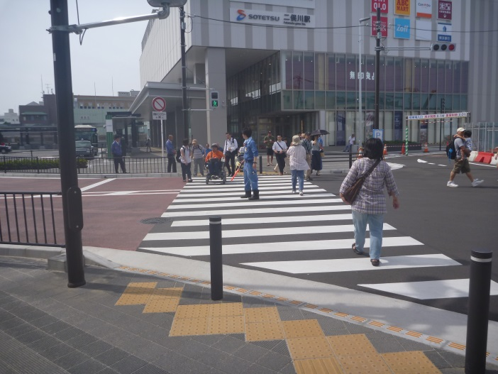

《平成30年6月26日現地確認会参加団体》旭区老人クラブ連合会、NPO法人アニミ、NPO法人子そだちしえん・あさひ、NPO法人横浜市視覚障害者福祉協会、神奈川県視覚障害者の生活と権利を守る会、横浜市肢体障害者福祉協会、横浜市車椅子の会、横浜市心身障害児者を守る会連盟、横浜市脳性マヒ者協会（５０音順）

４　今後の検討の方向性

　現地確認会でのご意見、他の道路管理者（国、他自治体）の情況等を総合的に勘案し、今後、横断歩道等の歩車道境界部の縁端構造に係る市の対応の方向性について検討を進めます。